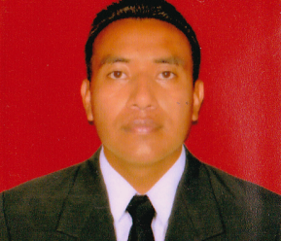
CURRICULUM VITAE

Datos Personales

Nombres y Apellidos : Wilberto Barboza Rivero
Lugar y fecha de Nacimiento : Santa Cruz 18 de junio 1982
Nacionalidad : Boliviana
Cedula de Identidad : 6266400 SC
Estado Civil : Soltero
Telefono Celular : 75319705
E-mail : msc_wbr@hotmail.com
Direccion : Septimo Anillo Al Norte

Formación académica

Primaria : Colegio Juan Laborde Morel

Secundaria : Colegio Real América

Superior : DIPLOMADO EN GESTION TRIBUTARIA
Facultad de Auditoria Financiera o Contaduría Pública
Universidad Autónoma Gabriel René Moreno

Programas de Computación

- Microsoft Word
- Microsoft Excel
- Microsoft Power Point

Presentación a Conferencias

- ELABORACION ANALISIS Y PRESENTACION DE ESTADOS FINANCIEROS
Conferencista: Lic. José Luis Gutiérrez

- PLANILLA DE SUELDOS Y SALARIOS
Conferencista: Lic. Quintanilla Kinn

- BANCARIZACION
Conferencista: Lic. Enrique Cuellar Loayza

experiencia laboral

- Consultora Equanta

- Discoteca Bufalo

.

